ИТОГИ
МОНИТОРИНГА И ОЦЕНКИ КАЧЕСТВА УПРАВЛЕНИЯ ФИНАНСАМИ МУНИЦИПАЛЬНЫХ ОБРАЗОВАНИЙ ЧУВАШСКОЙ РЕСПУБЛИКИ ЗА 2019 ГОД

Министерством финансов Чувашской Республики в соответствии с Порядком осуществления мониторинга и оценки качества управления финансами муниципальных образований Чувашской Республики, утвержденным постановлением Кабинета Министров Чувашской Республики от 25 июня 2015 года № 231 (далее - Порядок), проведена оценка качества управления финансами муниципальных образований Чувашской Республики.
Оценка качества характеризует следующие аспекты управления финансами муниципальных образований (далее – направления):
1) бюджетное планирование;
2) исполнение местного бюджета;
3) управление муниципальным долгом;
4) управление муниципальной собственностью и оказание муниципальных услуг;
5) прозрачность бюджетного процесса.
В ходе оценки качества управления финансами муниципальных образований проведена оценка показателей по каждому муниципальному району и городскому округу, по итогам которой присвоена степень качества управления бюджетным процессом.

На первом этапе рассмотрены показатели, характеризующие качество бюджетного планирования, по 9 индикаторам, наиболее значимыми из которых являются удельный вес расходов бюджета муниципального образования, формируемых в рамках муниципальных программ, доля расходов на увеличение стоимости основных средств, исполнение бюджета по доходам без учета безвозмездных поступлений к первоначально утвержденному уровню, соблюдение условий софинансирования расходных обязательств муниципальных образований.
Ежегодно бюджеты всех муниципальных образований формируются в рамках муниципальных программ.
Доля расходов на увеличение стоимости основных средств по муниципальным образованиям составила в целом 8,0 % (в 2018 году – 8,8 %), при этом наибольшая доля расходов на увеличение стоимости основных средств в Цивильском (14,5 %) и Чебоксарском (13,7 %) районах.
Поступление доходов (без учета безвозмездных поступлений) за 2019 год на 2,8 % выше от первоначально запланированного уровня. При этом в городе Алатыре, в Козловском Марпосадском, Шумерлинском районах первоначальный бюджет по собственным доходам не исполнен, что свидетельствует о недостаточно эффективном механизме исполнения бюджетов. Кроме того, этот показатель характеризует недостаточно качественное планирование муниципальными образованиями поступлений по собственным доходным источникам. Так, например, в городах Шумерле, Канашском, Чебоксарском районах фактическое поступление собственных доходов значительно превышает первоначально утвержденный уровень (более чем на 10 %).
Наибольший объем недополученных доходов по местным налогам в результате предоставления налоговых льгот, установленных представительными органами местного самоуправления, в Канашском, Вурнарском, Марпосадском и Цивильском районах.
Наибольшее количество баллов по данному направлению, по-прежнему, набрал город Чебоксары – 18,047 баллов, наименьшее – также, по-прежнему, Канашский район – 11,450 балла.

На втором этапе оценены показатели, характеризующие качество исполнения бюджета: темп роста налоговых и неналоговых доходов, объем поступлений налоговых и неналоговых доходов в расчете на одного жителя муниципального образования, отношение объема задолженности за потребленные топливно-энергетические ресурсы к объему расходов, приостановление операций по расходованию средств на лицевых счетах муниципальных образований, неисполнение муниципальным образованием предписания по факту нарушения бюджетного законодательства Российской Федерации и др.
Рост поступлений налоговых и неналоговых доходов (без учета поступлений по дополнительным нормативам отчислений от налога на доходы физических лиц) в 2019 году к 2018 году составил 6,1 % (в 2018 году - 2,8% к 2017 году). При этом в 5 муниципальных образованиях поступление собственных доходов (без учета поступлений по дополнительным нормативам отчислений от налога на доходы физических лиц) ниже уровня 2018 года: в городе Канаше (на 0,8%) в Козловском (на 4,4 %), Шумерлинском (на 4,2%), Марпосадском (на 2,9 %), Комсомольском (на 2,8 %) районах.
За 2019 год наиболее обеспеченными налоговыми и неналоговыми доходами на 1 жителя, по-прежнему, являются город Чебоксары (8,8 тыс. рублей), Цивильский (8,3 тыс. рублей) Красноармейский и Чебоксарский (7,9 тыс. рублей) районы.
По итогам 2019 года просроченная кредиторская задолженность в местных бюджетах отсутствует.
По данному направлению, по-прежнему, наибольшее количество баллов набрал Чебоксарский район (20,911 балла), наименьшее – Канашский район (14,526 баллов)
(по итогам 2018 года - город Алатырь, 15,362 балла).

На третьем этапе оценены показатели, характеризующие качество управления долговыми обязательствами (6 индикаторов). Наибольшее влияние на оценку по этому направлению оказали такие индикаторы, как уровень долговой нагрузки на бюджет муниципального образования и отношение объема долговых обязательств муниципальных унитарных предприятий к объему доходов бюджета муниципального образования.
Наибольшая долговая нагрузка в бюджете муниципального образования отмечается в городах Чебоксары, Шумерле, Канаше и Алатыре. Рост муниципального долга по состоянию на 01.01.2020 не отмечен.
По состоянию на 1 января 2020 года муниципальные унитарные предприятия города Шумерли и Чебоксары имеют долговые обязательства.
Максимальное количество баллов (20,0) по данному направлению набрали 22 муниципальных образования. Наименьшее количество баллов по данному направлению, по-прежнему, набрал город Шумерля – 14,421 балла (за 2018 год – город Шумерля, 14,277 балла).

На четвертом этапе оценены показатели, характеризующие качество управления муниципальной собственностью и оказания муниципальных услуг. Оценка проведена по 11 индикаторам.
Наиболее значимыми показателями, характеризующими управление муниципальной собственностью, являются:
– эффективность передачи муниципального имущества в аренду (не полная передача объектов в аренду на основе рыночной оценки, по-прежнему, в Аликовском, Красночетайском, Ядринском районах, кроме того в городе Чебоксары). Указанным муниципалитетам необходимо обеспечить 100 % передачу объектов посредством рыночной оценки;
– налоговый потенциал земельных ресурсов (в городе Канаше необходимо провести активную работу по вовлечению в налоговый оборот всех земельных участков).
По показателям, характеризующим оказание муниципальных услуг, в качестве дальнейшей работы муниципальным образованиям необходимо разработать нормативные акты, устанавливающие количественно измеримые финансовые санкции (штрафы, изъятия) за нарушение условий выполнения муниципальных заданий для муниципальных учреждений. На сегодня лишь в 6 муниципальных образованиях определен порядок наложения количественно измеримых финансовых санкций (штрафы, изъятия) за нарушение условий выполнения муниципальных заданий.
Наибольшее количество баллов по данному направлению набрал Урмарский район – 13746 балла (в 2018 году – Красноармейский район, 14,052 балла), наименьшее количество баллов, по-прежнему, набрал Ядринский район – 8,601 балла (в 2018 году –8,398 балла).

На пятом этапе оценены показатели, характеризующие степень прозрачности бюджетного процесса. Оценка проведена по индикаторам, отражающим наличие на сайте муниципального образования на Портале органов власти Чувашской Республики в информационно-телекоммуникационной сети «Интернет» информации об осуществлении бюджетного процесса, а также по индикаторам, отражающим своевременность и качество представления отчета об исполнении бюджета муниципального образования в Минфин Чувашии.
Максимальное количество баллов (17,5) по данному направлению набрали 17 муниципальных образований (в 2018 году – 14), что свидетельствует о повышении открытости бюджетного процесса. Наименьшее количество баллов набрал Аликовский район – 10,938 баллов (в 2018 году – город Новочебоксарск – 14 баллов).

В соответствии с Приложением № 2 к Порядку проведена оценка соблюдения муниципальными образованиями основных требований Бюджетного кодекса Российской Федерации в части предельных объемов дефицита, муниципального долга и расходов на его обслуживание, отношения объема заимствований и погашения долговых обязательств, соблюдения норматива формирования расходов на содержание органов местного самоуправления, которые оказали существенное влияние на итоговую оценку качества управления финансами.
По результатам мониторинга выявлено несоблюдение ограничений, установленных Бюджетным кодексом Российской Федерации, в части предельного объема заимствований (город Алатырь), определения условно-утвержденных расходов (Шемуршинский район).
Также учтено выполнение условий соглашений, заключенных администрацией муниципального образования с Министерством финансов Чувашской Республики (далее – соглашение) и наличие финансовых нарушений, выявленных по результатам финансового контроля.
В случае несоответствия значений индикаторов соблюдения органами местного самоуправления муниципального района (городского округа) требований бюджетного законодательства Российской Федерации нормативным значениям, а также невыполнения условий соглашений, комплексная оценка качества уменьшается на 5 % за каждый случай такого несоответствия.
В случае снижения поступлений налоговых и неналоговых доходов в бюджет муниципального образования относительно поступлений предыдущего года комплексная оценка качества уменьшается на 3 % - 10 % в зависимости от уровня снижения.
За несоблюдение указанных условий уменьшены комплексные оценки всем муниципалитетам, за исключением Батыревского района.
За наличие приостановления операций на лицевых счетах в связи с неисполнением требований исполнительного документа присваивается III степень качества (город Шумерля).
В целом итоговый показатель данного мониторинга характеризует результат работы органов местного самоуправления по совокупности показателей, выполнение которых показывает, насколько ответственно подходят органы местного самоуправления к вопросам бюджетного планирования и рационального использования бюджетных средств, эффективного управления муниципальной собственностью и повышения налогового потенциала муниципальных образований.
Определены три степени качества, которые характеризуют высокое, надлежащее и ненадлежащее качество управления финансами муниципальных образований.
В итоге муниципальные образования в зависимости от степени качества управления финансами распределены следующим образом (внутри группы в алфавитном порядке):

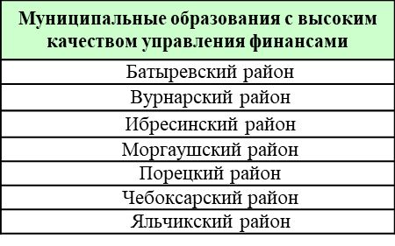

Итого 7 муниципалитетов
(5 муниципалитетов в 2018 г.)

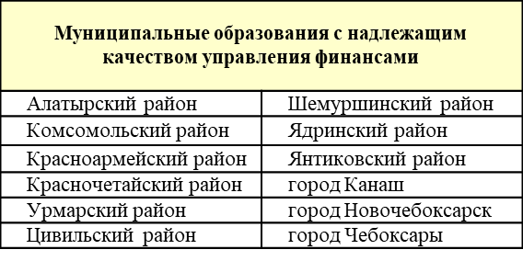
Итого 12 муниципалитетов
(14 муниципалитетов в 2018 г.)

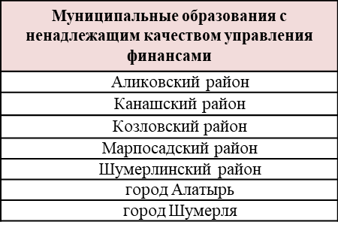
Итого 7 муниципалитетов
(7 муниципалитетов в 2018 г.)

